会议室手持话筒购置项目清单
一、购置清单
物资设备名称 | 规格/型号 | 单位 | 数量
会议室手持话筒SHURE | BLX288/PG58  一拖二无线 | 套 | 4
BEYERDYNMIC手持话筒 | TG 550  一拖一无线 | 套 | 4
本批设备预算3万元，报价超过预算视为废标。
二、设备参数
Beyerdynamic 手持话筒 TG 550
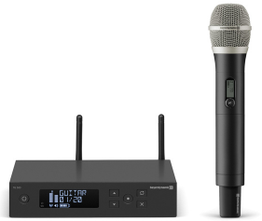

TG 550手持动圈套装
产地:中国
商品编号:712515
TG 500套装系列, TG 500H-D 手持发射器

beyerdynamic TG 500系统有5个套装，每个套装均包含一台单独接收机和两根可拆卸天线的天线。TG 550手持动圈套装含有 TG 500H-D手持话筒，配备 TG V50话筒头(心形动圈)，完美搭配歌手演唱。

beyerdynamic TG 500工作范围可达120米，比同类系统提供更大的自由度。 频率带宽最多高达40 MHz，当使用所有四个频带时(518–548 MHz, 606–636 MHz, 794–832 MHz and 1.780–1.810 MHz)，可同时兼容多达72个通道（每个频带18个兼容频率），从而使TG 500系统适用于更大的安装。

TG 550手持动圈套装包含:
- TG 500SR（单通道接收机）
- TG 500H-D手持发射器（ TG V50心形动圈话筒头）
- 1对可拆卸天线
- 电池
- 电源适配器
- 机架安装套件
SHURE 一拖二无线话筒 BLX288/PG58
